**Functioneel Ontwerp**

**Ijzerwaren Outlet Webshop**

**IS201-5 HeavySolutions**

|  |  |  |
| --- | --- | --- |
| **Rol** | **Persoon** | **Email** |
| **Scrummaster** | Deva Vrijma | dacvrijma@gmail.com |
| **Contactpersoon** | Ibrahim Efe | Ibrahim.28@live.nl |
| **Eindredacteur** | Jaron Wassenaar | joenewassenaar@hotmail.com |
| **Eindredacteur** | Erik Henderiks | e.henderiks@hotmail.com |
| **Notulist** | Chris Walters | christiaan.walters@gmail.com |
| **Teamlid** | Metin Yilmaz | metin.yilmaz50@gmail.com |
| **Teamlid** | How Fei Zheng | Hfzheng.bs@gmail.com |
| **Datum:** | 8-1-2015 |  |

**Inhoud**

**Blz 3 Inleiding**

**Blz 4 Doel en doelgroep**

**Blz 5 User Stories**

**Blz 6-10 Use Cases**

**Blz 11-12 Use-case schema**

**Blz 13-14 Stroom diagrammen**

**Inleiding**

Dit document is een gedetailleerde beschrijving van de webshop voor de IJzerwaren Outlet.

De verschillende paginas en hun functies worden behandelt, het doel en de doelgroep wordt gedefinieerd en er wordt een schema van gebruikers interactie met de webshop getoont.

Het doel van dit verslag is om de opdrachtgever een duidelijk beeld te geven van de werking van de webshop, zodat er overlegt kan worden om de applicatie af te stemmen naar zijn of haar wensen. Verder wordt het ook gebruikt als een blauwdruk, als het ware, voor de programmeurs, zodat de hele projectgroep goed op elkaar afgestemd is.

**Doel en doelgroep**

Het doel van het project is simpel gezegd het maken van een web shop voor Stiho. Stiho heeft een aantal ijzerwaren winkels verspreid over Nederland met producten waar ze zo snel mogelijk vanaf willen. Om de verkoop van deze producten te versnellen word ons team gevraagd om voor deze ijzerwaren winkels een web shop te maken waar klanten producten kunnen bestellen en deze kunnen laten bezorgen of zelf afhalen.

Het doel van onze projectgroep aangezien het een project is in verband met een schoolopdracht bestaat uit meerdere subdoelen. Een van de belangrijkste is leren werken in teamverband voor een daadwerkelijke opdrachtgever, om ervaring op te doen met de manier waarop er in het beroepsleven wordt gewerkt. Verder hebben we natuurlijk het doel om een goed eindproduct op te leveren en willen daarnaast meer te weten komen over web engineering in de loop van het project.

De doelgroep van dit project zijn denk ik vooral bedrijven maar ook particulieren die bepaalde ijzerwaren nodig hebben, wat redelijk vanzelfsprekend is.

**user stories:**

U1: Als een klant wil ik graag een account aanmaken

U2: Als klant wil ik graag een product bestellen

U3: Als klant wil ik graag mijn account gegevens aanpassen

U4: Als klant wil ik graag mijn winkelwagentje bekijken.

U5: Als klant wil ik graag kunnen kiezen tussen een engelse of een nederlandse site.

U6: Als klant wil ik graag mijn bestellingen kunnen zien.

U7: Als klant wil ik graag mijn factuur als een pdf krijgen.

U8: Als admin wil ik graag een nieuwe branch kunnen toevoegen aan de lijst.

U9: Als manager wil ik graag een product toevoegen

U10: Als manager wil ik graag alle orders geordend op tijd kunnen zien.

U11: Als systeem wil ik graag coupons sturen naar accounts.

**Onderstaande user stories zijn in andere use cases verwerkt:**

Als manager wil ik graag korting kunnen geven aan beschadigde producten(zit bij U9).

Als manager wil ik graag account gegevens aanpassen (Hetzelfde als U3).

Als manager wil ik graag alle transacties van mijn branch bekijken (Zit bij U10).

**De user stories hier onder zijn te klein of niet ingepland:**

Als klant wil ik graag met Ideal betalen.

Als klant wil ik graag de mogelijkheid krijgen de webshop te kunnen beoordelen.

Als klant wil ik graag gebruik kunnen maken van een coupon.

Als gebruiker wil ik graag de site op een mobiel kunnen zien.

# 

**Use cases:**

|  |  |
| --- | --- |
| **Use Case Name** | **U1: Klant maakt account aan.** |
| **Primary Actor** | Klant |
| **Preconditions** | De klant is op de inlogpagina van onze site. |
| **Succes Guarantee (postconditions)** | De klant heeft een account aangemaakt |
| **Main Succes Scenario** | 1. Bij het inlogscherm klikt de klant op de knop “Account aanmaken”. 2. De klant vult benodigde account gegevens in.(Zoals wachtwoord, account naam en NAW-gegevens.) 3. Account is aangemaakt |
| **Extensions** | 3a. Als er gegevens niet ingevuld zijn komt er een  waarschuwing. Account kan niet aangemaakt  worden als het nog niet opgelost is. |

|  |  |
| --- | --- |
| **Use Case Name** | **U2: klant besteld product.** |
| **Primary Actor** | Klant |
| **Preconditions** | De klant is op de hoofpagina van onze site. |
| **Succes Guarantee (postconditions)** | De klant heeft een product besteld |
| **Main Succes Scenario** | 1. Op de hoofdpagina klikt de klant op “Storage” of “Opslag”. 2. De klant zoekt het gewenste product op. 3. De klant klikt op “order” of “bestel”. Wat naast het gewenste product staat. 4. Klant vult betaal gegevens in.(Dit is betaling en hoe de klant het product geleverd wil krijgen.) 5. product is besteld. |
| **Extensions** | 2a. Het gewenste product kan niet aanwezig zijn  omdat het op is of het is niet te koop. |

|  |  |
| --- | --- |
| **Use Case Name** | **U3: klant past account gegevens aan.** |
| **Primary Actor** | Klant |
| **Preconditions** | De klant is op de hoofpagina van onze site en is ingelogd. |
| **Succes Guarantee (postconditions)** | Account gegevens van de klant zijn aangepast. |
| **Main Succes Scenario** | 1. Op de hoofdpagina klikt de klant op “My account” of “mijn account”. 2. De klant past account gegevens aan. (Gegevens zoals email, wachtwoord, NAW-gegevens.) 3. De klant klikt op “submit”. 4. de Account gegevens zijn aangepast. |
| **Extensions** | 3a. Als er bij 2a dingen niet correct zijn ingevuld  (wachtwoord voldoet niet aan de eisen of email  bestaat niet) dan komt er een waarschuwing om  te zorgen dat de klant alles goed kan invullen . |

|  |  |
| --- | --- |
| **Use Case Name** | **U4: klant bekijkt winkelwagen.** |
| **Primary Actor** | Klant |
| **Preconditions** | niet van toepassing. |
| **Succes Guarantee (postconditions)** | winkelwagen bekeken. |
| **Main Succes Scenario** | 1. de winkelwagen is bekeken. |
| **Extensions** | 1a. De klant kan bij ons altijd zijn of haar  winkelwagentje bekijken, maakt niet uit of die vol  of leeg zit. Het winkelwagentje zit rechts onder  op de site. |

|  |  |
| --- | --- |
| **Use Case Name** | **U5: klant kiest taal.** |
| **Primary Actor** | Klant |
| **Preconditions** | De klant is op de hoofpagina van onze site. |
| **Succes Guarantee (postconditions)** | De klant heeft de taal veranderd. |
| **Main Succes Scenario** | 1. de klant ziet rechtsboven naast de account 2 links. namelijk “nederlands” en “English”. 2. de klant klikt op English. 3. de website wordt naar het engels vertaald. 4. de klant ziet nu onze website in het engels. |
| **Extensions** | niet van toepassing. |

|  |  |
| --- | --- |
| **Use Case Name** | **U6: klant kijkt naar eigen bestellingen.** |
| **Primary Actor** | Klant |
| **Preconditions** | De klant is op de hoofpagina van onze site en is ingelogd. |
| **Succes Guarantee (postconditions)** | De klant ziet een lijst met bestellingen. |
| **Main Succes Scenario** | 1. de klant klikt op “mijn account” of “my account”. 2. de klant gaat naar bestellingen. 3. de klant ziet een lijst met bestellingen. |
| **Extensions** | 2a. Deze lijst kan leeg zijn als er nog geen  eerdere bestellingen zijn gemaakt. |

|  |  |
| --- | --- |
| **Use Case Name** | **U7: klant krijgt factuur als pdf.** |
| **Primary Actor** | Klant |
| **Preconditions** | De klant is klaar met een bestelling maken. |
| **Succes Guarantee (postconditions)** | De klant heeft een factuur als pdf. |
| **Main Succes Scenario** | 1. Voor dat de klant op submit drukt voor de bestelling kan de klant nog aanvinken of ze een pdf van het factuur willen. 2. Als het aangevinkt is zal het systeem ervoor zorgen dat de klant een pdf download. 3. De klant heeft nu een pdf met het factuur. |
| **Extensions** | 2a. Dit is het enige moment waar dat kan. Wij geven  geen meerdere mogelijkheden |

|  |  |
| --- | --- |
| **Use Case Name** | **U8: admin voegt branch toe.** |
| **Primary Actor** | Admin |
| **Preconditions** | De admin heeft admin rechten. |
| **Succes Guarantee (postconditions)** | Een nieuwe branch is toegevoegd. |
| **Main Succes Scenario** | 1. De admin logt in. 2. De admin klikt op de tab Establishments. 3. De admin ziet nu een tabel en klikt op een rode knop “Add establishment” onderaan. 4. De admin vult de gegevens in en klikt op “Create establishment”. 5. Een nieuwe establishment is toegevoegd |
| **Extensions** | 4a. Als de admin iets fout intikt kan dat altijd nog  aangepast worden op de edit pagina. |

|  |  |
| --- | --- |
| **Use Case Name** | **U9: Manager voegt product toe.** |
| **Primary Actor** | Manager |
| **Preconditions** | De Manager is ingelogd met manager rechten |
| **Succes Guarantee (postconditions)** | De manager heeft een product toegevoegd |
| **Main Succes Scenario** | 1. De manager gaat naar de “Storage” of “Opslag” 2. De manager klikt op “Add Product” dat onderaan staat. 3. De manager vult benodigde gegevens in. 4. De manager klikt op “submit”. 5. Item is toegevoegd |
| **Extensions** | 3a. Als er gegevens missen of niet goed zijn  ingevoerd komt er een error en kan de item nog  niet toegevoegd worden totdat het verbeterd  wordt.  3b. Als het toegevoegde product beschadigd is kan  de manager dit aangeven hier en daarnaast het  dan ook korting geven. |

|  |  |
| --- | --- |
| **Use Case Name** | **U10: Manager bekijkt orders.** |
| **Primary Actor** | Manager |
| **Preconditions** | Manager is ingelogd met manager rechten. |
| **Succes Guarantee (postconditions)** | Manager heeft de lijst met orders(gesorteerd op datum) bekeken. |
| **Main Succes Scenario** | 1. Manager gaat naar de Order pagina. 2. Hier kan de manager verschillende orders bekijken. 3. De manager kan op deze pagina de orders ook op verschillende manieren sorteren. Waaronder ook tijd. |
| **Extensions** | 2a. Deze pagina kan leeg zijn als er geen orders zijn.  2b. Hier kan de manager ook op een tab klikken  genaamd “transacties” of “transactions” op de  transacties te bekijken. |

|  |  |
| --- | --- |
| **Use Case Name** | **U11: systeem stuurt coupons naar accounts.** |
| **Primary Actor** | Systeem |
| **Preconditions** | Er staan klanten in het systeem die hun mail hebben gegeven. |
| **Succes Guarantee (postconditions)** | Coupons zijn verstuurd. |
| **Main Succes Scenario** | 1. Systeem controleert of er accounts met emails zijn. 2. Systeem stuurt coupons naar emails op bepaalde momenten. 3. coupons zijn verstuurd en aangekomen. |
| **Extensions** | 2a. Deze bepaalde momenten kunnen bijvoorbeeld  elke maand zijn. |

**Use case Diagrammen:**

Hieronder komen de Use Case diagrammen die bij bovenstaande Use Cases horen.

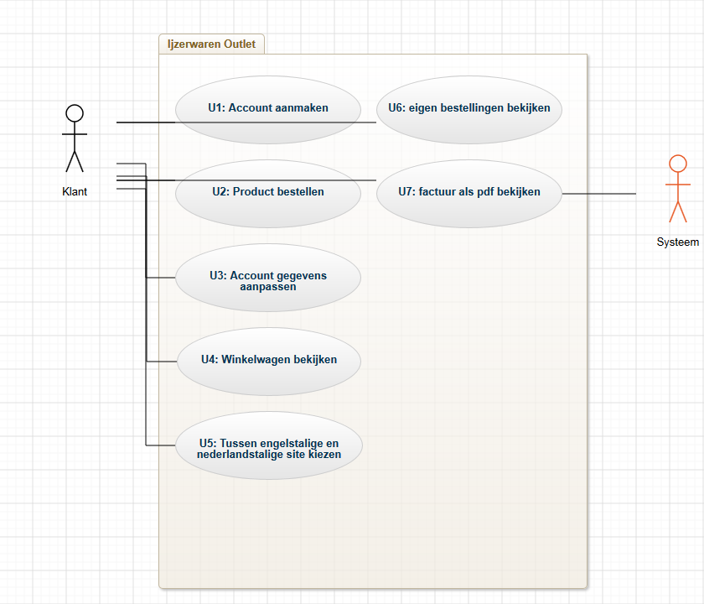

**Diagram 1:** Use cases die te maken hebben met de klant. Hier is het systeem een supportive actor, het helpt de klant.

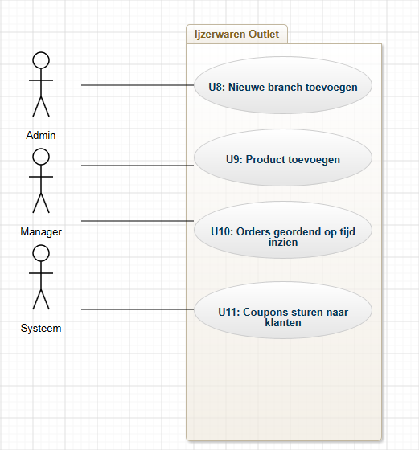

**Diagram 2:** Use cases die te maken hebben met de werknemers(Manager en Admin) en het systeem zelf.

**Stroom diagrammen:**

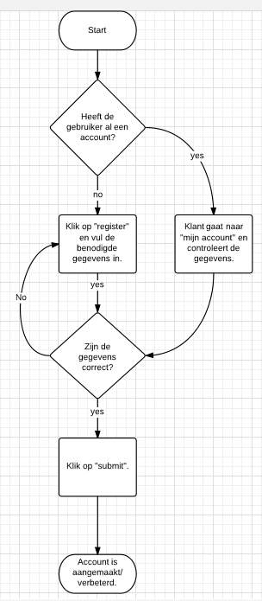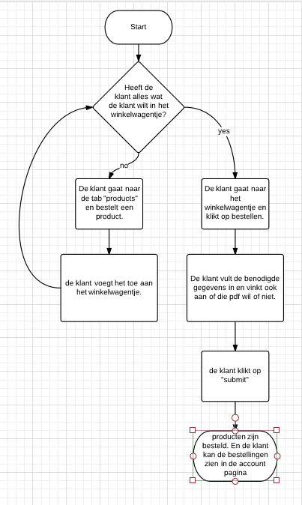

**Diagram 1: Diagram 2:**

Stroom diagram van U1 en U3. Stroom diagram van U2, U4, U6 en U7

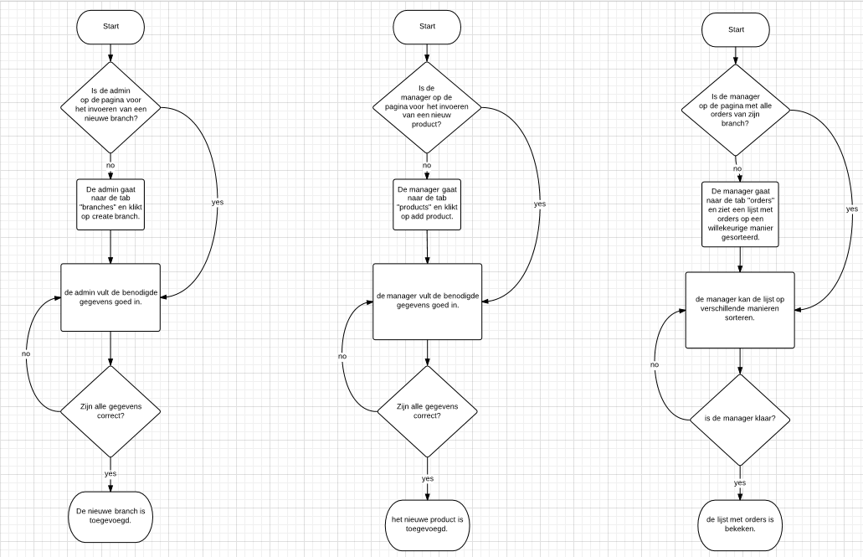

**Diagram 3:**

Stroom diagrammen van U8, U9 en 10 in genoemde volgorde.